Fidesio 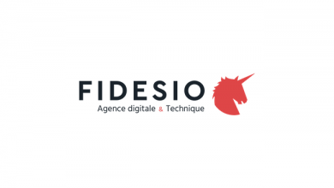

|  |  |
| --- | --- |
| Enseigne | Fidesio |
| Activité | Programmation informatique (6201Z) |
| Adresse | 51 Rue de Seine – 75006 Paris |
| SIRET | 49016916600041 |

Présentation de l’entreprise :

Nous représentons l’entreprise Fidesio, une société par actions simplifiée (S.A.S) au capital de départ de 15.000 euros. Cette entreprise fut créée en mai 2006 par Augustin DE ROUSSEL DE PREVILLE.

Fidesio est un prestataire de services Web. Elle est spécialisée dans le développement web (étude, UX, conception, design, développement, SEO) . Son rôle principal est donc, d’augmenter la visibilité des sites web, la création de sites vitrines statiques ou dynamiques, le développement de sites de commerce en ligne, ainsi que des réseaux sociaux et professionnels pour les entreprises.

L'agence web compte plus de 175 clients, issus de l'économie locale et présents dans tous les secteurs d'activité ayant besoin de communiquer sur internet.

Grâce à ces nouvelles ressources, Fidesio ambitionne de s’étendre rapidement sur l’ensemble du territoire et de proposer ses solutions à toutes les TPE/PME de l'hexagone.

L’entreprise est composée 50 employés dont les 2 associés à ce projet :

Abass DIENE

[Dieneabass2001@yahoo.com](mailto:Dieneabass2001@yahoo.com)

Christian Mangongo MBAPPE

[christian-mbappe@outlook.fr](mailto:christian-mbappe@outlook.fr)